Министерство образования и молодежной политики Свердловской области

ГАПОУ СО «Екатеринбургский колледж транспортного строительства»

Отчёт по программе «**Практическое задание 8 вариант 9**»

Выполнил: Кардашин Михаил Андреевич

Группа: ПР-21

Преподаватель: Мирошниченко Г.В

2025

**Задание :** внести в класс студент имя, отчество, фамилию, возраст, номер группы, вид спорта, рост и вес n-студента

**Входные и выходные данные**

sportType - номер вида спорта, int

n - количество студентов, int

name - имя студента, string

sname - отчество студента, string

surname - фамилия студента, string

year - год рождения, int

group - группа, string

gender - пол студента, string

height - рост студента, double

weight - вес студента, double

text - текст вывода, string

* “Какой вид спорта проверять:

1 - бокс, 2 - ММА, 3 - дзюдо, 4 - борьба, 5 - легкая атлетика”

* “Сколько студентов внести”
* “Введите имя:”
* “Введите отчество:”
* “Введите фамилию:”
* “Введите год рождения:”
* “Введите группу:”
* “Введите пол:”
* “Введите высоту:”
* “Введите вес:”
* “неверный ввод”
* “Студент ”
* “Имя: Отчество: Фамилия: ”
* “Возраст не соответствует”
* “Возраст: ”
* “Подходит для ”
* “Не подходит”
* “Нет вида спорта”
* “М”
* “Ж”
* “Рост не соответствует нормам”
* “Вес не соответствует нормам”
* “Группа:

Пол: , Рост: , Вес: ”

**Блок-схема**

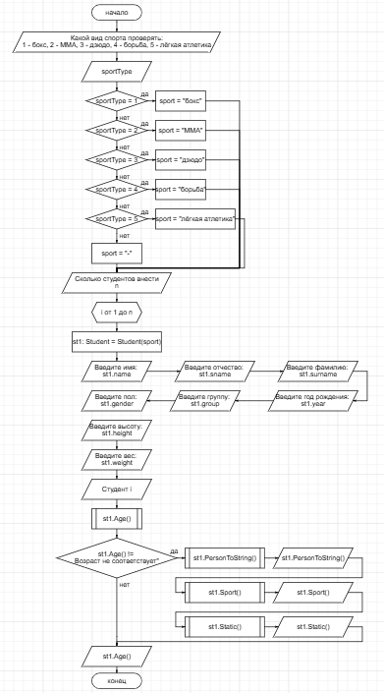

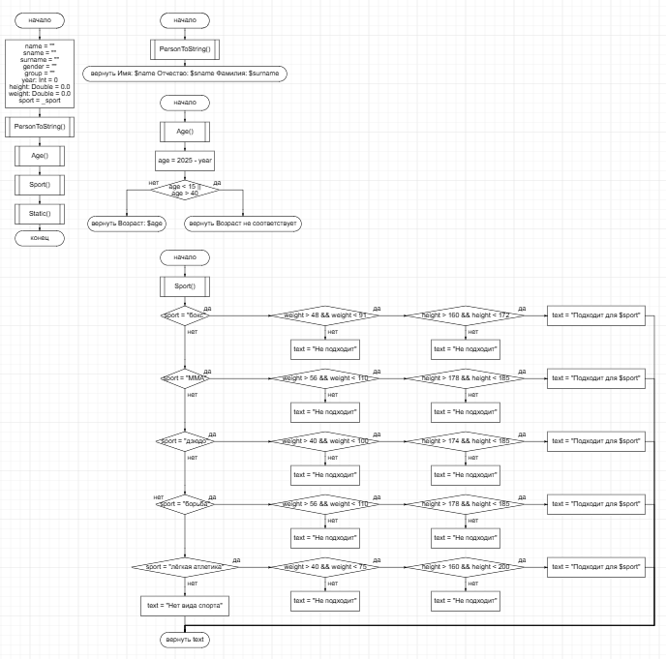

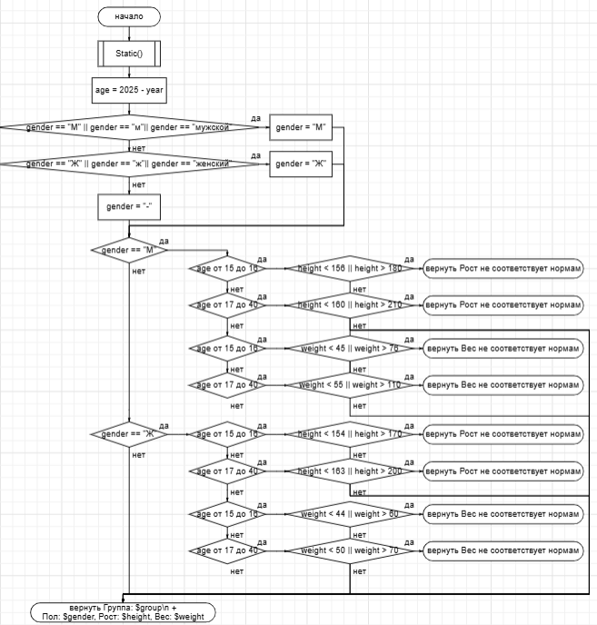

**Листинг программы**

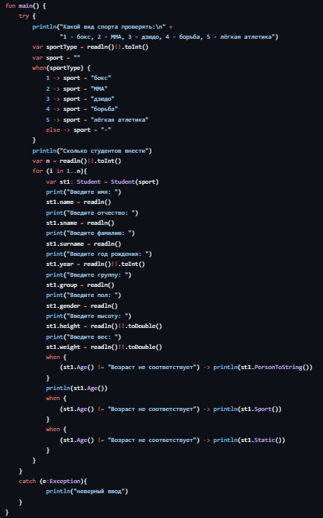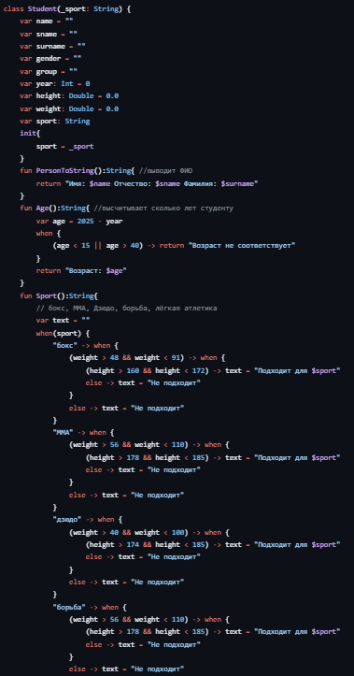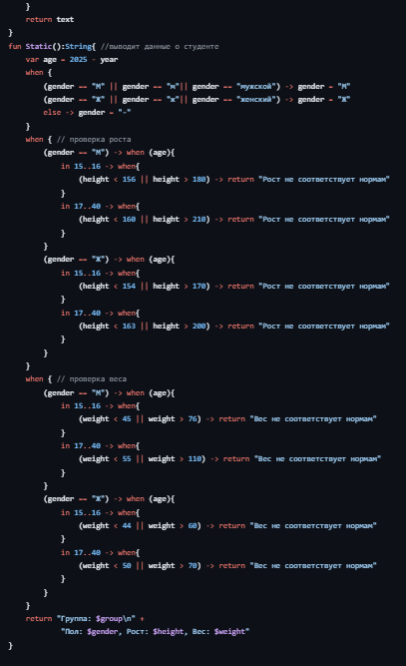

**Тестовые ситуации**

